SOLDADURA

Aunque la soldadura es un proceso manual, se requieren algunos conceptos teóricos básicos a fin de asegurar un buen trabajo.

    - Soldadura
El material se clasifica en base a la composición de estaño y plomo.
La usada en electrónica es la 60-40, el primer número es el porcentaje de estaño y el segundo de plomo. Entre más alto es el porcentaje de estaño se requiere menor temperatura para derretir el material.

    - Equipo de soldar
Los equipos para soldar se clasifican por la potencia. En electrónica se emplean de 25 a 30 watts. Como característica importante al momento de adquirir uno, es que posea puntas cambiables.

    - Proceso
- Limpiar las partes para librarlas de óxido y proveer un buen contacto
- Mantener una esponja mojada a fin de limpiar la punta del equipo de soldar.
- En caso de soldar cables, estos se deben unir primero antes de soldarse tal como se muestra en el ejemplo.

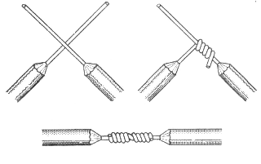

CRITERIOS DE SOLDADURA PARA PLACA UNIVERSAL

Las placas universales no son más que tablillas con una serie de agujeros que permiten rápidamente armar los circuitos.

Entre sus ventajas tenemos:

- Permite la instalación rápida de los componentes.

- Se pueden colocar en diversas formas antes de proceder a su instalación final.

- Se puede hacer cambios inclusive después de armado el circuito.

Como desventaja se puede señalar lo siguiente:

- Como los componentes se conectan mediante cables y soldadura, puede quedar contactos falsos si no se realiza de la forma apropiada.

